刘旭辉同志简历（仅供参考）
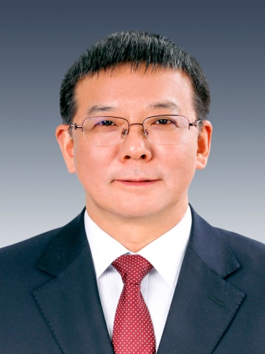

刘旭辉，男，1966年4月生，汉族，北京人，中共党员，大学学历，博士学位。

1985.09-1989.07 哈尔滨建筑工程学院工民建专业学生
1989.07-1992.07 东北电业管理局第三工程公司队长、技术员
1992.07-1995.07 东北电业管理局第三工程公司专责工程师
1995.07-1998.03 沈阳市建管局工程处工程师
1998.03-1998.12 沈阳海外建筑工程承包总公司副总经理
1998.12-2003.02 沈阳双兴建设集团副董事长兼总经理
(1996.12—1999.07在哈尔滨建筑大学建筑经济与管理专业攻读硕士学位,获得工学硕士学位)
2003.02-2004.03 沈阳市城市基础设施建设投资发展有限公司副总经理(正处级)
2004.03-2005.10 沈阳市城市基础设施建设投资发展有限公司总经理
2005.10-2008.06 沈阳五里河体育发展有限公司副总经理(正处级)
2008.06-2014.01 沈阳住房公积金管理中心副主任、党组成员
(2005.10—2009.12在武汉理工大学产业经济学专业攻读博士学位,获得经济学博士学位)
2014.01-2014.04 沈阳住房公积金管理中心副主任、党组成员,享受沈阳沈西燃气有限公司副总经理待遇(任沈阳燃气有限公司副总经理、党委副书记)
2014.04-2014.11 享受沈阳沈西燃气有限公司副总经理待遇(任沈阳燃气有限公司副总经理、党委副书记)
2014.11-2017.05 沈阳沈西燃气有限公司总经理兼沈阳燃气有限公司党委副书记、总经理
2017.05-2017.11 沈阳沈西燃气有限公司党委书记、董事长,兼沈阳燃气有限公司党委书记、董事长,沈阳新北燃气有限公司党委书记、董事长,沈阳沈南燃气有限公司党委书记、董事长
2017.11-2018.01 沈阳燃气集团有限公司党委书记、董事长人选，沈阳沈西燃气有限公司党委书记、董事长，沈阳燃气有限公司党委书记、董事长，沈阳沈南燃气有限公司党委书记、董事长，沈阳新北燃气有限公司党委书记、董事长
2018.01-2019.11 沈阳燃气集团有限公司党委书记、董事长，沈阳沈西燃气有限公司党委书记、董事长，沈阳燃气有限公司党委书记、董事长，沈阳沈南燃气有限公司党委书记、董事长，沈阳新北燃气有限公司党委书记、董事长
2019.11—— 沈阳市城乡建设局党组书记、局长

